Europos regioninės plėtros fonui ir Socialiniam fondui valdyti ir įgyvendinti skirtos ES kompetencijų sistemos įgyvendinimo tyrimas

3 priedas. 3. Mokymosi ir tobulinimosi plano šablonas
Regioninė ir miestų politika

ERPF ir Sanglaudos fondui valdyti ir įgyvendinti skirta ES kompetencijų sistema

Mokymosi ir tobulinimosi plano šablonas

[Įrašykite administracijos pavadinimą]
Regioninė ir miestų politika
Turinys
1. Įsivertinimo taikymo sritis ir metodika 4
2. Institucijos lygmens kompetencijų vertinimo rezultatai 5
2.1. Veiklos kompetencijos 5
2.2. Vadovavimo kompetencijos 6
2.3. Profesinės kompetencijos 7
3. Neatidėliotini kompetencijų tobulinimo veiksmai 8
3.1. Pasirinkti veiksmai 8
3.2. Mokymosi metodai 8
3.3. Įdarbinimas 9
3.4. Užsakomosios paslaugos 9
3.5. Robotikos procesų automatizavimas 9
3.6. Dalyvavimas mokymosi tinkluose 9
3.7. Geroji patirtis, mainai ir tarpusavio parama 10
3.8. Organizacijos struktūros aspektai 10
4. Priemonės naudojimas vidutinės trukmės ir ilgalaikiu laikotarpiu 11
4.1. Vidutinės trukmės laikotarpio veiksmai 11
4.1.1. Atsakomybė 11
4.1.2. Procedūros 11
4.1.3. Ištekliai 11
4.2. Ilgalaikiai veiksmai 11
4.2.1. Kompetencijomis grindžiama žmogiškųjų išteklių strategija 11
5. Kompetencijų tobulinimo veiksmų planas 12

Įsivertinimo taikymo sritis ir metodika
- Susiję darbuotojai
- Vertinimo tvarkaraštis
- ……

Institucijos lygmens kompetencijų vertinimo rezultatai
- Su kompetencijų grupėmis susijusių rezultatų apžvalga
- ……………
- ……………

Veiklos kompetencijos
Rezultatų apžvalga
- ……………
- ……………
- ……………

Veiklos lygmens darbuotojai
- ……………
- ……………
- ……………
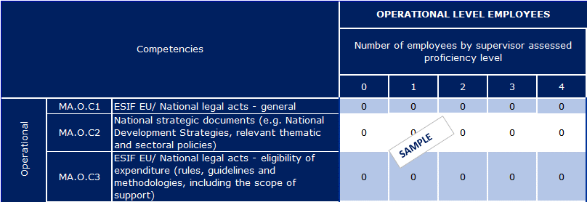

Vadovai ir sprendimus priimantys darbuotojai
- ……………
- ……………
- ……………
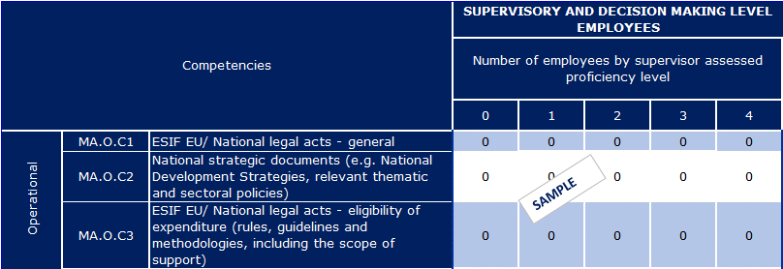

Vadovavimo kompetencijos
Rezultatų apžvalga

- ……………
- ……………
- ……………
Veiklos lygmens darbuotojai
- ……………
- ……………
- ……………
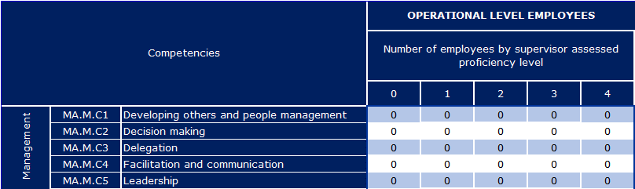

Vadovai ir sprendimus priimantys darbuotojai
- ……………
- ……………
- ……………
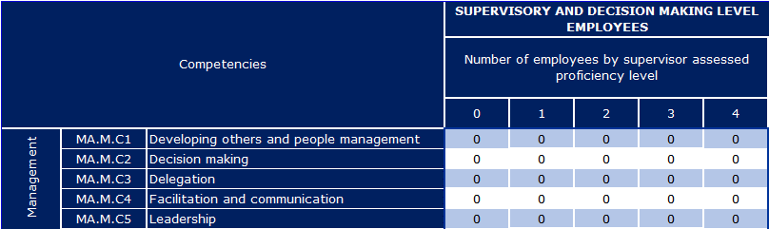

Profesinės kompetencijos
Rezultatų apžvalga

- ……………
- ……………
- ……………
Veiklos lygmens darbuotojai
- ……………
- ……………
- ……………
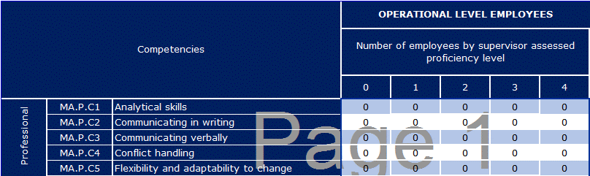
Vadovai ir sprendimus priimantys darbuotojai
- ……………
- ……………
- ……………
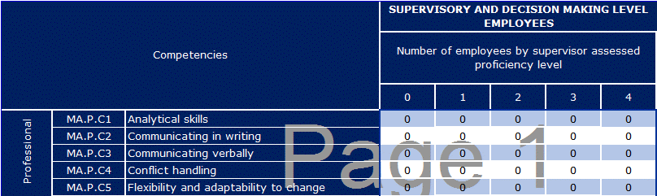

Neatidėliotini kompetencijų tobulinimo veiksmai

Pasirinkti veiksmai
- Pasirinktų kompetencijų tobulinimo metodų ir veiksmų apžvalga
- Sąsaja su veiksmų programos techninės paramos ištekliais
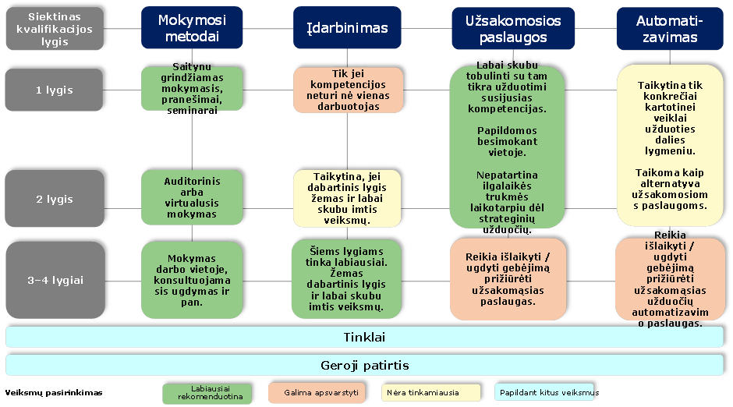

Mokymosi metodai

Veiklos kompetencijos
Kompetencija | Kursų pavadinimas | Trumpas kursų aprašas |  | Trukmė | Mokymosi metodas |  | Siekiamas pageidaujamas lygis | Užduotys | Techninės paramos ištekliai
XXXX

Profesinės kompetencijos
Kompetencija | Kursų pavadinimas | Trumpas kursų aprašas |  | Trukmė | Mokymosi metodas |  | Siekiamas pageidaujamas lygis | Užduotys | Techninės paramos ištekliai
XXXX

Vadovavimo kompetencijos
Kompetencija | Kursų pavadinimas | Trumpas kursų aprašas |  | Trukmė | Mokymosi metodas |  | Siekiamas pageidaujamas lygis | Užduotys |  | Techninės paramos ištekliai
XXXX

Įdarbinimas
Pareigybė | Pageidaujamas lygis | Kompetencijos | Susijusios užduotys

Užsakomosios paslaugos
Užduotys, kurioms atlikti naudojamasi užsakomosiomis paslaugomis | Informacija | Tobulinamos kompetencijos | Techninės paramos ištekliai

Robotikos procesų automatizavimas
Automatizuotos užduotys | Informacija | Tobulinamos kompetencijos | Techninės paramos ištekliai

Dalyvavimas mokymosi tinkluose
Tinklas | Informacija | Tobulinamos kompetencijos | Susijusios užduotys

Geroji patirtis, mainai ir tarpusavio parama
Geroji patirtis | Informacija | Kompetencijos, kurioms tai bus naudinga | Užduotys, kurioms tai bus naudinga

Tarpusavio mokymosi tema | Informacija apie susijusią administraciją | Kompetencijos, kurioms tai bus naudinga | Užduotys, kurioms tai bus naudinga | TAIEX-REGIO Peer2Peer

Organizacijos struktūros aspektai
- Organizacijos skyrių ir užduočių / užduočių dalių aspektai

Priemonės naudojimas vidutinės trukmės ir ilgalaikiu laikotarpiu

Vidutinės trukmės laikotarpio veiksmai

Atsakomybė

Procedūros

Ištekliai

Ilgalaikiai veiksmai

Kompetencijomis grindžiama žmogiškųjų išteklių strategija

Kompetencijų tobulinimo veiksmų planas
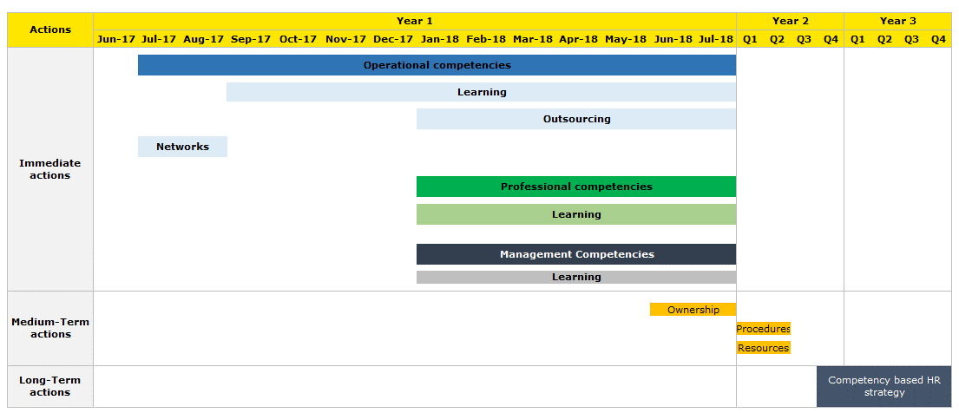

[Katalogo numeris]

